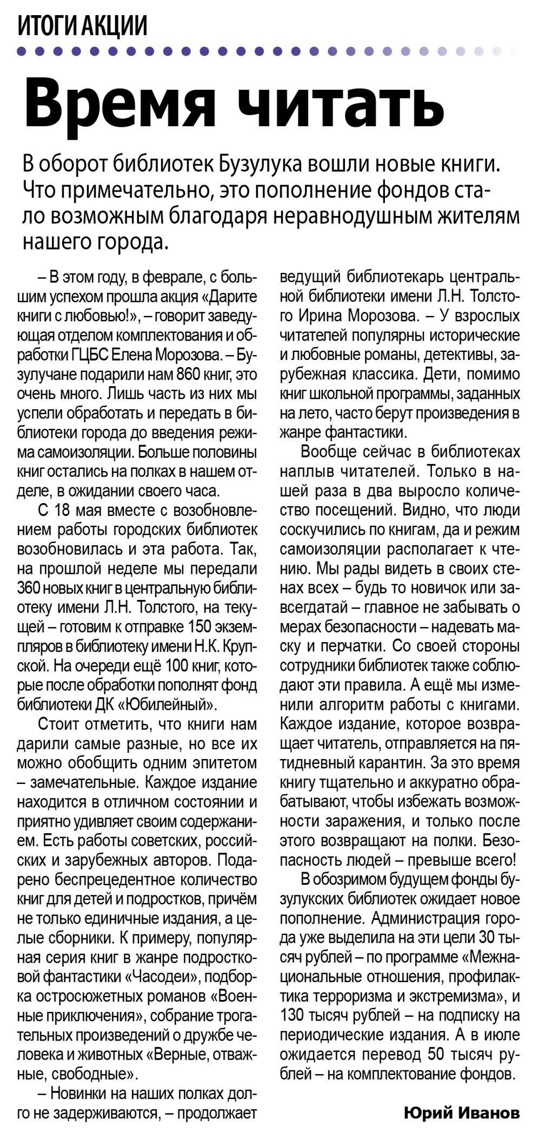

**Иванов Ю. Время читать / Ю. Иванов // Наша газета. — 2020. — 10 июня. — С. 5.**